КВН по английскому языку для 4-х классов
«Знатоки английского языка»
Цель игры:
1) Образовательная: расширить кругозор учащихся. Закрепить пройденные темы.
2) Воспитательная: воспитывать культуру взаимоотношений при работе в группе, паре, коллективе.
3) Развивающая: развивать интеллектуальные и познавательные способности учащихся, готовности помочь друг другу, культуру общения в разных видах коллективного взаимодействия.
Оборудование урока: картина мальчика и повара, раздаточный материал.

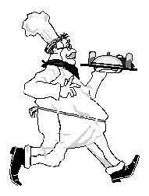

Ход игры.
( Произносит Джеймс) How do you do children! My name is Jason. I am glad to see you. Today we are playing KVN. I think you don’t know English language. And I think you are not coping with tasks. There are 12 tasks. I wish you success! (Слайд 2)
(Произносит учитель) Здравствуйте! С вами говорил знаток английского языка Джейсон. Он говорит, что рад вас видеть, думает, что вы не знаете английский язык и, что вы не справитесь с его заданиями. Заданий всего 12. Наша цель доказать Джейсону, что мы знатоки английского языка.
Джейсон желает вам удачи, и я тоже присоединяюсь к его пожеланиям, всем вам успехов и пусть победит действительно знаток английского языка. Итак, мы начинаем нашу игру:

1. I think you have forgotten English alphabet. My first task is writing words in alphabetical order.(Слайд3)
Джейсон думает, что вы давно забыли алфавит английского языка и первое задание написать слова в алфавитном порядке.
1 задание – напишите слова в алфавитном порядке.
1) holiday 10) present 19) send
2) apple 11) chocolate 20) flower
3) work 12) bed 21) table
4) Last 13) kiss 22) you
5) orange 14) dear 23) name
6) end 15) garden 24) ice
7) jam 16) mother 25) queen
8) union 17) right 26) zoo
9) vase 18) xylophone

Ответ (Слайд 4): apple, bed, chocolate, dear, end, flower, garden, holiday, ice, jam, kiss, Last, mother, name, orange, present, queen, right, send, table, union, vase, work, xylophone, you, zoo.

2. My second task is finding of missing letter.(Слайд 5)
Второе задание Джейсона: найти недостающие буквы и записать их внизу.

2 задание – найдите недостающие буквы.
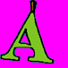

Ответ (Слайд 6)B, D, K, Y.

3. Children I am sure you know alphabet but I think you don’t know sounds.(Слайд 7)
Дети, Джейсон говорит, что он убедился, что вы знаете алфавит, но точно уверен, что вы не знаете звуки. И третье его задание: соединить буквы со звуками.

3 задание – соедините буквы со звуками.
Aa [di׃]
Ff [waI]
Mm [ju׃]
Qq [eI]
Gg [bi׃]
Dd [em]
Yy [ef]
Jj [dзi׃]
Bb [kju׃]
Uu [dзeI]
Проверяем-Слайд 8

4 задание – «Антонимы» - назовите противоположные по значению слова (Слайд 9)

Проверяем – Слайд 10

Black white
Yes no
Up down
Hello goodbye
Small big
Good bad
New old
Long short
Father mother
No yes
Happy sad
Can`t can
Girl boy
Sister brother
За правильный ответ- 1 балл.

5 задание – «Draw the picture» - раскрась картин (Слайд 11), проверяем – Слайд 12
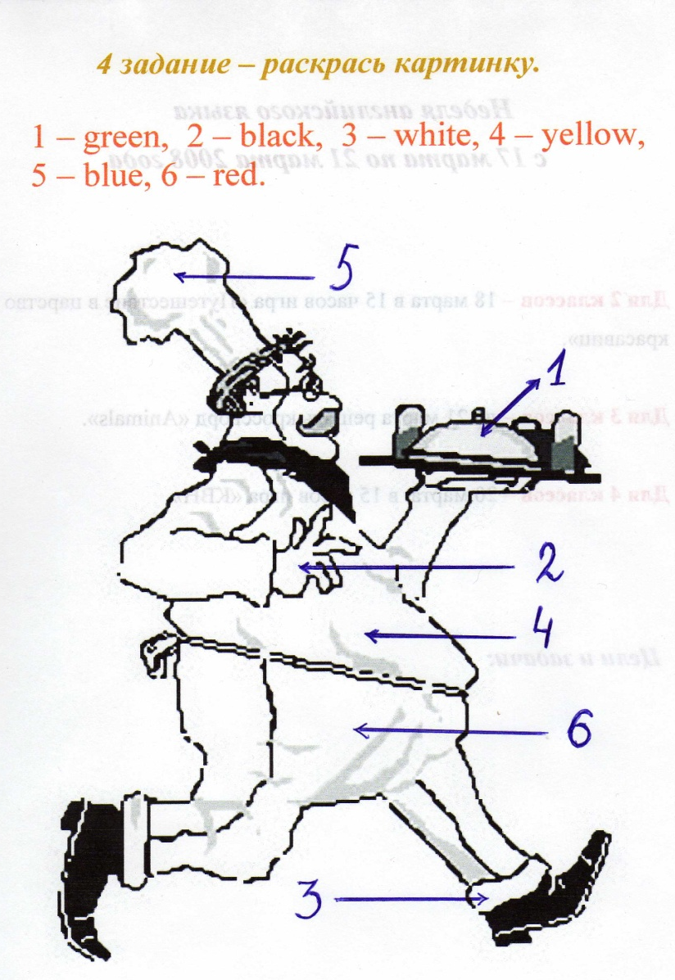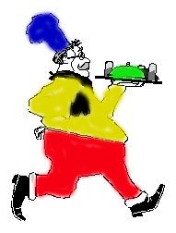

6 задание – «Riddles»( Слайд 13)

Look at these pictures. You can see many animals. Solve riddles:

- It is a small animal. It likes fish. (a cat)
- This animal lives at home or in the street. It is a man’s friend. (a dog)
- It is green. It can swim and run. It can’t climb and jump. (a crocodile)
- It big and strong. It’s grey. It likes to help his friends. It lives in Africa.(an elephant)
- It’s clever. It can jump and climb. It lives in a tree. It’s very funny. It likes bananas. (a monkey)

За каждую отгаданную загадку команды получают 1 балл.

7 задание – Конкурс капитанов

Listen to the task. Listen and draw a Picasso picture.
(Читаю описание робота, дети рисуют его по данному описанию)

- It`s got a big white head.
- It`s got two eyes, one nose, one mouth and two ears.
- It`s got short hair. Its hair is black.
- It`s got a big blue body.
- It`s got two long arms. They are red.
- It`s got two yellow hands.
- It`s got three short legs. They are green.
- It`s got three black feet.

8 задание -
I like labyrinths. The second task is writing a phrase.(Слайд 14)
Джейсон любит лабиринты и его задание: прочесть предложение и написать его внизу.
8 задание - «Хождение по лабиринту».
Соединяя стрелочками буквы, вы прочитаете фразу.
Напишите фразу внизу

N

S

V

I

T

I

H

K

S

Ответ (Слайд 15):This is KVN
9 задание (Слайд 16) - We can’t manage without verbs. My next task is finding verbs
.Найти глаголы и выписать.
RUN WASH SING SONG SIT GO WRITE DOG POST EAT DO PIG READ BOY PLAY
Ответ (Слайд 17): wash, run, sing, write, eat, go, sit, do, read, play.
10 задание (Слайд 18) – «Sentences»
Команды получают карточки со словами. Необходимо составить и записать правильные предложения.

- Usually, watch, I, TV, on Sunday.
- Always, she, piano, plays, at home, the.
- Often, cleans, he, teeth, in the morning, his.
- He, read, doesn’t, to my sister, fairy-tales.
- It’s time, to, bed, to, go.
- He, sweets, cakes, jam, likes.

Проверяем: (Слайд 19) За каждое верное предложение – 1 балл.
11 задание – «Crossword» - You must find 9 animals in the crossword.(Слайд 20)

e | s | g | s | a | a | s | c | a | t
r | m | i | a | p | i | g | s | s | r
h | o | r | s | e | d | e | s | c | d
u | u | a | a | d | g | l | i | o | n
o | s | f | t | i | g | e | r | c | d
o | e | f | r | o | g | p | y | k | s
y | h | e | n | o | o | h | r | u | r
w | f | i | s | h | g | a | y | i | z
d | o | g | q | m | o | n | k | e | y
c | f | e | e | u | y | t | h | m | n
c | c | r | o | c | o | d | i | l | e

Проверяем: (Слайд 21) За одного животного – 1 балл.

12 задание- I want to know how well you know the Present Continuous Tense. (Слайд 22)
Ребята, Джейсон хочет знать, как хорошо вы знаете времена. И задание для вас придумал он такое, составить 6 предложений в PresentContinuous и сделать перевод.
Составьте 6 предложений в PresentContinuousTense и переведите на русский язык.
Run, sleep, eat, get up, I am, wash, go, he is, dance, sing, read, they are, write, we are, she is, do, sit.
Например: He is sleeping. (Он спит)
Проверяем: (Слайд 23)

Подсчитываем баллы и определяем победителей.(Слайд 24 и 25)

